郑州大学护理与健康学院
护理学实验中心线上教学与管理平台建设项目
采购合同

甲方： 郑州大学
乙方： 郑州和为信息技术有限公司
本合同适用于郑州大学所有运行在校园网络上以满足学校教学、科研、管理和服务而建设，用于信息收集、存储、传输、处理、维护、使用和发布等用途的计算机软件类项目采购。其他类软件采购可参照本合同。
合同内容及要求
- 合同内容(须注明项目名称）
项目名称：郑州大学护理与健康学院护理学实验中心线上教学与管理平台建设项目
项目编号：郑大-竞磋-2021-0053
满足招标要求的项目内容提供的内容
- 合同要求
甲乙双方在签订合同的同时，签订《郑州大学信息系统建设网络安全责任协
议》和《郑州大学信息系统建设信息安全保密协议》。
- 合同总价款
本合同总价款为人民币（大写） 壹拾玖万陆仟 圆整（￥ 196000 元）。
序号 | 产品名称 | 单价（元） | 数量 | 合计（元） | 交货期
1 | 人脸考勤机M1X-PRO | 530 | 29 | 15370 | 30天
2 | 线上教学与管理平台 | 180630 | 1 | 180630 | 30天
总计 |  | 人民币 壹拾玖万陆仟 圆整（￥ 196000 元）

- 质量要求或服务标准，乙方对质量负责的条件和期限
（一） 人脸考勤机
型号:M1X-PRO
硬件配置:
处理器 双核Al芯片
内存 256MB DDR
ROM 4GB
LCD 3.5“TN屏幕
摄像头 100万像素
WiFi 802.11a/blg/n 2.4G
软件参数:
操作系统 Linux
人脸容量 3000张
离线记录 120000条
识别距离 1.5米内
识别速度 0.6秒内
手机录人脸 支持手机端录入人脸，支持美颜功能
（二）线上教学与管理平台功能参数
序号 | 名称 | 功能及参数（无特别标注的参数，皆以电脑端实现描述的功能）
1 | 权限管理模块 | 1.建设目标  基础数据统一管理、用户角色按需分配、操作权限分级控制、访问界面和应用微服务，数据备份与恢复等的集成，搭建统一的应用集成框架，支持未来应用的可持续发展。  2.功能要求
  功能 | 要求点 | 参数
  单点登录 | 身份认证 | - 提供身份认证基础服务，实现单点登录功能。包括对用户身份的识别验证和对用户单点登录会话的管理和维护。  - 要求系统对用户登录信息进行加密传输，保证数据能在客户端浏览器与单点登录服务器之间进行安全通信，保证数据传输的安全性，支持https协议；  - 系统提供登录日志管理，支持管理员查询登录用户登录时间、登录状态、登录客户端信息；  - 提供用户操作行为日志记录及查询功能，以追溯用户的行为过失，确保数据安全。系统支持帐号恶意登录的锁定功能，确保帐号安全。
  身份管理 | 帐号管理 | - 提供帐号数据的查询、增加、删除、修改、过期设置、锁定/解锁和加入组操作；
  身份管理 | 系统管理 | - 提供操作日志管理、管理员管理和配置管理等功能；
2 | 安全知识考核模块 | 1.建设目标  汇集护理安全知识库，通过在线测验的方式加强学生对于安全知识的掌握，提供人员综合素质及知识水平，保障护理安全。  2.功能要求
  功能 | 要求点 | 参数
  题库管理 | 题库管理 | - 提供单条录入或excel批量导入安全知识试题。  - 能够对试题数据进行管理和维护。
  试卷管理 | 成绩管理 | - 提供学生成绩数据的查询（安卓端电脑端皆能够实现）、导出操作；
  试卷管理 | 组卷管理 | - 依据题库，设置题量后，系统自动配置考卷。考分为百分制。  - ★（安卓端和电脑端皆能够实现）学生点击考试，生成考卷，考试满分后，给出通过考试提示，系统凭此打开学生其他权限，安卓手机客户端或电脑端将消息推送到手机和电脑端的消息中心，安卓手机客户端和电脑端有消息中心列表和阅读状态。  - （安卓端电脑端皆能够实现）如果没有通过（通过分数能够由管理人设置），能够重复进行考试，直到通过为止。
  试卷管理 | 数据分析 | - （安卓端和电脑端皆能够实现）错误的题目，考试结束后给出正确答案提示。
3 | 课程管理模块 | 1.建设目标  以实验课程表为依托，构建学生、老师、实验室技术人员、实验设备、实验耗材的互联，通过对课程、学生、设备、耗材的智能化分配管理，实现资源精准定位和教学实践效能提升的目的。  2.功能要求
  功能 | 要求点 | 参数
  课表管理 | 课表管理 | - 能够提供excel导入和导出课程表、人员信息表功能。能够对课表、人员信息表数据进行管理和维护。  - 课表特别包含一个是否有成绩选项，并能够选择相应的评分模式（百分制，十分制，优良中及格不及格，或者ABC，有的是A+，A，A-，B+，B，B-，C+，C，C-，D，）各种评分模式对应百分制（具体对应分数能够设置）。  - （安卓端和电脑端皆能够实现）课程提醒功能，课程开始前（时间参数能够在电脑端配置）推送消息给相关人员（根据课表内的相关人员）  - ★安卓手机客户端或电脑端将消息推送到手机和电脑端的消息中心，安卓手机客户端和电脑端有消息中心列表和阅读状态。  - （安卓端和电脑端皆能够实现）相关权限人员能够对录入课表进行数据的查询、增加、删除、修改操作；  - （安卓端和电脑端皆能够实现）能够查询和统计出一段时间内的所有课程信息（能够设置相关过滤条件）；  - （安卓端和电脑端皆能够实现）如果是已经上过的课程，相关权限人员能够在课表中查看对应的实验日志，工作日志等信息。
  课程管理 | 实验项目管理 | - 能够提供excel导入和导出实验项目卡片库、耗材库、设备库功能。能够对实验项目卡片库，耗材库、设备库数据进行管理和维护。  - ★耗材库具备出入库记录功能。  - ★针对实验项目能够动态配置设备和耗材分配方案：1）能够以设置实验项目对应的人数，小组，以及所需设备名称和数量、耗材名称和数量，并存储为参数方案（能够存储多个参数方案） ；2）系统根据课程人数以及实验卡片方案计算出实际的耗材和设备需求量。并到耗材数据库和设备数据库中调拨相应耗材和设备，结合课表和人员信息表进行分配（默认自动分配，也能够手动分配），生成耗材出库单；3）能够查询一段时间内的耗材使用量（包括未开始的课程），并显示对应耗材当下库存量（能够为负值），能够导出打印该数据。
  实验课管理 | 实验课管理 | - 学生和老师进入教室的刷脸考勤管理（能够根据名单对单人进行设置（考勤或者不考勤），初始默认是一次刷脸考勤成功，有效时间段为课程开始前后15分钟（前后时间能够设置），也能够修改为2次刷脸考勤成功，有效时间段为课程开始和结束的前后15分钟内（前后时间能够设置））；对于请假的学生，能够以标注未考勤的原因。
  实验课管理 | 实验课管理 | - （该功能能够设置开启或关闭）（安卓端和电脑端皆能够实现）课程结束前20分钟（该时间电脑端能够设置），自动生成实验室日志：（包含基本课程信息和规范陈述，老师在手机端或者电脑端能够修改部分内容，但不能删除，提交后，能够导出打印）。如果未人脸考勤，将无法生成实验日志（该功能能够设置开启或者关必），实验日志不提交，将在第二天进行消息推送提醒。不提交则不能形成最后考勤成功（该功能能够设置开启或者关必）。  - （安卓端和电脑端皆能够实现）课程结束前20分钟（该时间电脑端能够设置），自动生成实验技术人员工作日志（包含基本信息（工作量算法）和规范陈述，设备的学时数，耗材的消耗量等，水，电，汽，暖，门禁，窗户，多媒体，设备，耗材，空调等故障报修等，故障信息将自动推送给相关人员（系统能够提前设置推送给哪些相关人员）老师在手机端或者电脑端能够修改部分内容，但不能删除，提交后能够导出打印）；  - ★（安卓端和电脑端皆能够实现）实验技术人员用手机能够上传课程视频或照片或文档到系统（系统能够设置传3种，2种，1种或不需传，类似微信聊天里的功能），上传后才能够提交工作日志（如果设置为不需上传，则默认关必该条件限制）；如果未人脸考勤，将无法生成工作日志（该功能能够设置开启或者关必）。工作日志不提交，将在第二天进行消息推送提醒。工作日志不提交，则不能形成最后考勤成功。（该功能能够设置开启或者关闭）
4 | 预约开放训练模块 | 1.建设目标  实验员根据课表系统，选择合适的时间段（课表）开启预约功能，并设置好训练单元总数，每个单元最大承载人数，房间，开放的对象（年级）；系统显示所有即将开放的实验项目和时间段（安卓手机和电脑展示），学生只显示与自己有关的预约，学生点击某个预约后，如果通过虚拟训练考试（该条件能够设置），则能够以进行预约。  2.功能要求
  功能 | 要求点 | 参数
  预约管理 | - 预约资格；  - 预约时段；  - 在线选物；  - 审批管理； | - 学生通过虚拟训练考评后（如果有虚拟实验则开启该设置），能够以获得实验室开放训练预约资格；  - （安卓端和电脑端皆能够实现）老师根据课表添加开放训练课程。  - （安卓端和电脑端皆能够实现）学生选择合适自己的时间段预约，自主选择某个训练小组。当预约人数达到一定数值（能够设置），开放预约自动成功（信息推送给相关学生和老师，后续预约的学生，直接推送预约成功信息），否则开放预约失败。当预约大于最大人数时，关闭预约（能够设置最大人数），预约时间开始前20分钟（能够设置其他时间范围）停止预约功能。  - （安卓端和电脑端皆能够实现）训练小组要显示还有几个位置，以及已在该小组的姓名，学生选取训练小组后，位置数减1，并显示学生名字，位置数为0时，无法选择该训练小组。点击预约之前，能够取消对该小组的选择，最后点击预约。（如果点击预约之前，该训练单元被其他学生提前约满，则提示重新预约），预约成功后学生不能取消（学生若请假，老师能够取消其预约）。  - （安卓端和电脑端皆能够实现）如果预约成功，系统在预约停止后根据预约人数和小组数，实验项目等信息，动态为预约训练分配实验设备和耗材（也能够改为手动分配）。系统将预约信息推送给学生和老师，学生和老师能查阅自己相关的预约信息。
  课程管理 | - 考勤管理；  - 训练视频；  - 训练成绩 | - 学生和老师进入教室的刷脸考勤管理（能够根据名单对单人进行设置（考勤或者不考勤），初始默认是一次刷脸考勤，有效时间段为课程开始前后15分钟（前后时间能够设置），能够修改为2次刷脸，有效时间段为课程开始和结束的前后15分钟内（前后时间能够设置））；  - （安卓端和电脑端皆能够实现）学生完成训练后，学生个人信息会显示完成该项目训练的次数，以及还需要练习的最少次数（系统提前设置好次数）。训练次数达到设置的次数后，有资格进行实操考核（该选项能够设置开启或者关必）。
  日志管理 | - 训练日志；  - 管理日志； | - ★（安卓端和电脑端皆能够实现）课程结束前15分钟（该时间范围电脑端能够设置），自动生成开放训练总结（该功能能够设置开启或关闭）：开放训练结束后按模板自动生成学生的放训练总结：（包含基本考勤信息，学生录入训练总结（字数限制在20字以内，但不能为空）（能够上传照片或视频或文档，系统能够设置传3种，2种，1种或不需传，类似微信聊天里的功能），上传后才能够提交到系统（如果设置为不需上传，则默认关必该条件限制）（提交后无法修改和删除）；如果未人脸考勤，将无法生成开放训练总结（该功能能够设置开启或者关闭），开放训练总结不提交，将在第二天进行消息推送提醒。开放训练总结不提交，则不能形成最后考勤成功（该功能能够设置开启或者关闭）。
  日志管理 | - 训练日志；  - 管理日志； | - （安卓端和电脑端皆能够实现）课程结束前15分钟，自动生成实验技术人员工作日志（包含基本信息（工作量算法）和规范陈述，设备的学时数，耗材的消耗量等，水，电，汽，暖，门禁，窗户，多媒体，设备，耗材，空调等故障报修等，故障信息将自动推送给相关人员（系统能够提前设置推送给哪些相关人员）老师在手机端或者电脑端能够修改部分内容，但不能删除，提交后电脑端能够导出打印）；  - ★（安卓端和电脑端皆能够实现）实验技术人员能够用手机上传课程视频或照片或文档到系统（能够设置传3种，2种，1种或不需传），上传之后能够提交工作日志（如果设置为不需上传，则默认关必该条件限制）；如果未人脸考勤，将无法生成工作日志（该功能能够设置开启或者关必）。工作日志不提交，将在第二天进行消息推送提醒。工作日志不提交，则不能形成最后考勤成功。（该功能能够设置开启或者关闭）
5 | 学生考核模块 | 1.建设目标  老师根据课表系统安排考试时间、内容、人员、人数，房间，系统为考试分配实验设备和耗材（也能够改为手动分配），系统推送给学生和相关人员（推送信息能够编辑），并提前一天自动再次推送，提前一小时再推送一次，如果中途取消考试，系统推送给学生和相关人员（推送信息能够编辑）（接收消息由手机实现），学生用自己的手机录制自己的考试视频，并上传，上传后，老师能够远程打开播放。评分能够以设置为老师评分，自评分或者邀请同学评分  2.功能要求
  功能 | 要求点 | 参数
  评分管理 | 评分规则设定 | - 输入评分标准；  - （安卓端和电脑端皆能够实现）学生用手机录制考试视频并上传到系统
  评分管理 | 评分人选择 | - 在课表中能够设置老师评分，或者自评分，或者邀请评分，（安卓端和电脑端皆能够实现）如果是邀请评分，则由学生在班级群里邀请一位同学（限定为一位）进行评分和缺点不足评价，该消息推送给被选中的同学，被选中同学进行评分（电脑或者手机均能够实现）
  评分管理 | 评分记录 | - 如果有多个老师评分，最后分数取平均分
  统计分数 | 分数统计 | - 分数将传导到学生个人信息中，能够供学生查阅，老师能够查询和导出所有成绩和缺点不足评价。
6 | 分数统计加权模块 | 1.建设目标  根据课表（包含成绩设置选项），能够以增加或者减少学生的成绩组成部分及各组成部分的占比。学生的每个实验项目包含（虚拟实验成绩（从虚拟实验软件中提取），开放训练成绩，考试成绩，考勤成绩，实验报告成绩等），能够将不同的评分方式转换为百分制。  2.功能要求
  功能 | 要求点 | 参数
  成绩分项管理 | 分项增改 | - 管理成绩相关的小分项，能够增加、删除、修改小分项；
  成绩分项管理 | 分项设置 | - 通过各分项设置对应的成绩占比和分数。
  实验成绩管理 | 参数增改 | - 管理实验成绩相关的小分项，能够增加、删除、修改小分项；
  实验成绩管理 | 参数设置 | - 通过各实验分项设置对应的成绩占比和分数。
7 | 实习请销假系统模块 | 1.建设目标  实现实习学生远程请销假  2.功能要求
  功能 | 要求点 | 参数
  医院环节 | 上传请假手续至系统 | - （安卓端和电脑端皆能够实现）学生履行医院相关请假手续后，发起请假申请，并上传手续照片
  四级签字 | 辅导员，学生科长，实习办，主管院长 | - （安卓端和电脑端皆能够实现）能够录入笔迹，审批人通过录入笔迹进行提交审批  - （安卓端和电脑端皆能够实现）逐级审批，逐级推送
  最后手续 | 上传最后批件至系统 | - （安卓端和电脑端皆能够实现）学生能够通过手机展示或者截屏，提供给医院  - （安卓端和电脑端皆能够实现）系统根据销假日期提醒学生及时销假，学生通过提交销假信息，实习组长最后审批（不需录入笔迹），结束本次请假。
8 | 系统查询统计模块 | 1.建设目标  用于各种实验课信息的查询统计，例如，耗材的使用量和库存，学生的考核成绩等等。2.功能要求
  功能 | 要求点 | 参数
  相关信息查询与统计 | 拥有合适而充足的查询过滤选项 | ★（安卓端和电脑端皆能够实现）根据实际需求能够设置合适的过滤条件，对各种实验信息进行查询，并汇总和计算一些指定信息。（后续能够根据实际需求免费提供查询与统计功能的更新）  - 能够导出打印。

四、服务约定
- 交货时间： 合同签订日后30天内 。
- 交货地点： 郑州大学护理与健康学院护理学实验中心 。
- 交货方式： 安装部署在甲方提供的服务器环境（操作系统和数据库以及网络配置由甲方提供）并提供软件安装包（U盘方式）提交 。
五、验收标准、方法
- 软件产品已经完整的部署在甲方提供的指定服务器资源上，配置学校内网测试IP地址，使用安全合规的测试数据，并在此运行环境上进行信息系统的功能测试、性能测试、安全测试等工作。
- 功能测试。乙方提交软件产品的功能测试报告，并对功能测试报告的真实性承担责任。乙方依据软件产品开发需求、设计文档、采购时的技术参数要求并结合功能测试用例等完成软件产品的功能测试，形成功能测试报告。
- 性能测试。乙方提交软件产品的性能测试报告，并对性能测试报告的真实性承担责任。乙方依据软件产品开发需求、设计文档、采购时的技术参数要求，在用户量、数据量的超负荷下，对软件运行时的相关数据进行分析测试，形成性能测试报告。
- 其他验收文档。乙方提交软件产品包括需求分析文档、系统设计文档、接口技术文档、数据字典文档、部署配置文档、运行维护文档和用户使用指南等相关验收资料。

六、结算方式及期限
根据本项目的具体情况，经甲乙双方协商后，结算费用按照阶段进行相应的比例支付，具体如下：
- 成品软件结算方式及期限
项目产品验收合格并经审计后，甲方向乙方支付合同总价款的85％，即人民币（大写） 壹拾陆万陆仟陆佰 圆整（￥ 166600.00）；质保期满后，甲方向乙方支付剩余15％的货款，即人民币（大写） 贰万玖千肆佰圆整（￥ 29400.00 ）。
七、免费质保约定
验收完工后，在当前软件框架内的功能微调、增加可以协商需求进行免费调整维护满足郑州大学护理与健康学院的软件需求。
八、售后服务承诺（包括服务的内容、方式、响应的时间、电话、质保期满结束后的维保等相关内容）
- 服务内容
- 乙方承诺提供原厂商 五 年的免费质保。质保期自项目验收合格之日起开始计算。
- 乙方承诺在质保期内免费提供产品的运维、优化、升级以及非模块级的功能需求变更、部署结构变化等服务。
- 乙方承诺对于本项目中存在的Bug、缺陷、安全风险隐患等，在质保期内外均提供持续的修补和消除服务。
- 乙方承诺根据甲方所有业务系统的需求和运作规律，有针对性地制定项目系统平台的运维和售后服务保障方案，建立完善的售后服务体系。
- 乙方承诺在售后服务过程中提供完善的文档记录，包括故障处理报告、健康巡检报告、系统性能检测调优报告、系统安全检测报告、服务年度报告等。
- 乙方承诺提供故障分级响应机制，按照售后服务计划和质量保证承诺向甲方提供优质的技术支持服务。

- 响应方式和响应时间
故障级别 | 响应时间 | 技术人员到场时间 | 解决时间
I级：属于紧急问题；其具体现象为：系统崩溃导致业务停止、数据丢失、网络安全事件和安全隐患。 | 7*24小时实时响应 | 2小时内到达现场 | 3小时
II级：属于严重问题；其具体现象为：出现部分部件失效、系统性能下降但能正常运行，不影响正常业务运作。 | 7*24小时实时响应 | 2小时内到达现场 | 8小时
III级：属于较严重问题；其具体现象为：出现系统报错或警告，但系统能继续运行且性能不受影响。 | 7*24小时实时响应 | 2小时内到达现场 | 12小时
IV级：属于普通问题；其具体现象为：系统技术功能、安装或配置咨询，或其他显然不影响业务的预约服务。 | 7*24小时实时响应 | 2小时内到达现场 | 即时
- 响应电话：
郑州和为信息技术有限公司 翟宏伟 18637183243
- 质保期外服务：
乙方承诺提供质保期外的 有偿 （无偿或有偿）服务。有偿服务收费标准为双方协商，所提供服务与质保期内服务相同，并承担同样的责任与义务。
九、履约担保
乙方向甲方以转账方式提供合同总价款5%的履约保证金。履约保证金在签订合同前交学校财务处，项目验收合格、正式交付使用后予以退还。
十、违约责任
- 乙方违约：乙方提供的服务内容不符合约定的质量要求，甲方有权解除或终止合同，并要求乙方按合同总价款的5%支付违约金，给甲方造成经济损失的，乙方还应如数赔偿；乙方未按约定期限交付投标物，每迟延一天须按合同总价款的5‰向甲方支付违约金。因为乙方原因造成合同迟延履行的，甲方有权解除或终止，并且要求乙方赔偿由此造成的经济损失。
- 甲方违约：甲方未能按双方约定的方式和期限支付货款，按有关规定承担违约责任。
十一、其他
- 组成本合同的文件及解释顺序为：投标书及其附件、本合同及补充条款；招标文件及补充通知；中标通知书；国家、行业或企业（以最高的为准）标准、规范及有关技术文件。
- 双方在执行合同时产生纠纷，协商解决，协商不成，可向甲方所在地人民法院提起诉讼。
- 本合同未尽事宜，由甲乙双方协商后签订补充协议，与本合同具有同等法律效力。
- 乙方在合同中提供的乙方名称以及开户银行、户名、账号在合同终止前不得更改。
- 本合同共 20 页，一式八份，甲乙双方各四份，招标代理机构二份。
- 本合同双方签字盖章后生效，合同签署之日起至合同内容执行完毕为本合同有效期。
甲方（盖章）：  法定代表人或代理人：  单位地址：  电话：  开户银行：  户名：  账号：  签订日期： | 乙方（盖章）：  法定代表或代理人：  单位地址：  电话：  开户银行：  户名：  账号：  签订日期：

签约地点：

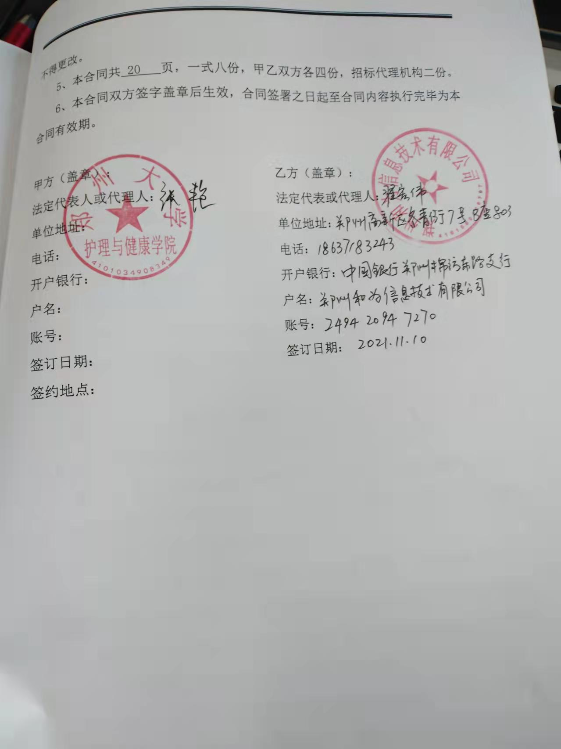

郑州大学信息系统建设网络安全责任协议
甲方： 郑州大学
乙方： 郑州和为信息技术有限公司
甲、乙双方现就 郑州大学护理与健康学院护理学实验中心线上教学与管理平台建设项目（以下简称“项目”）进行建设合作。根据《中华人民共和国网络安全法》等相关法律法规和《信息安全技术 网络安全等级保护基本要求（GB/T 22239-2019）》、《信息安全技术 个人信息安全规范（GB/T 35273-2020）》等相关国家标准，本着平等、自愿、公平、诚信的原则，经双方协商一致，就该项目实施及后续合作过程中的网络信息安全责任事项达成本协议。
- 乙方严格遵守《中华人民共和国网络安全法》等相关法律法规和国家相关标准的要求，执行郑州大学网络安全管理相关规定和办法。
- 乙方承诺在项目调研、开发、管理、实施、运维、售后服务及后续合作过程中，承担相应的网络信息安全责任。
- 乙方不得在其提供的软件产品中留有或设置漏洞、后门、木马等恶意程序和功能；如果发现其软件产品存在安全风险时，应当及时告知甲方，并立即采取补救措施。
- 乙方应采取技术措施和其他必要措施，保障所提供软件产品的自身安全和稳定运行，有效应对网络安全攻击，保护数据的完整性、保密性和可用性。如因软件产品自身安全问题造成的一切责任和后果（包括法律、经济等）由乙方全部承担。
- 乙方应当为其软件产品运行所依赖的操作系统、数据库系统、中间件、开发框架、第三方组件、容器等持续提供安全维护，并承担相应的安全责任；在合同约定的质保期内外，均不得终止提供安全维护。
- 如果软件产品涉及密码技术的应用，应确保密码的使用符合国家密码主管部门的相关要求。
- 软件产品具有收集用户信息功能的，乙方应当提前征得甲方同意；涉及用户个人敏感信息的，还应当遵守《中华人民共和国网络安全法》等法律法规和国家标准的相关规定。
- 乙方应根据信息系统数据的重要性和系统运行需要，制定数据的备份和恢复策略与程序等。
- 软件产品应对以下活动进行日志记录，包括权限管理日志、账户管理日志、登录认证日志、业务访问日志、数据访问日志等；提供新闻、出版以及电子公告等服务的软件产品，还应记录并留存用户注册信息和发布信息审计功能；所有日志记录留存应至少保存60天记录备份。
- 乙方应制定针对信息系统的网络与信息安全管理制度，对安全策略、账号管理、密码策略、配置管理、日志管理、日常操作、升级与补丁修复等方面做出规定。
- 乙方应制定针对信息系统的网络安全事件应急预案，包括预案启动条件、应急处置流程、系统恢复流程等，并定期对应急预案进行评估和修订完善。
- 乙方应对其工作人员的技术行为承担责任，包括：（1）不得在甲方服务器上安装各类与项目建设、运行、维护无关的软件；（2）必须按照甲方提供的安全方式进行信息系统及其运行环境的访问，并向甲方报备访问的IP地址；（3）在软件产品上线运行后，未经甲方允许，乙方不得对信息系统及其运行环境进行任何操作；（4）做好所属账号管理工作，防止账号泄露、侵入等事件的发生；（5）履行甲方规定的安全责任相关要求；（6）因乙方工作人员造成的损失由乙方承担相关责任。
- 乙方应对软件产品的安全检测、应急响应和安全事件处置承担责任，包括：（1）对软件产品及其运行环境进行定期性的安全检测，并将结果以书面形式报告给甲方；（2）软件产品及其运行环境被检测出或发生安全问题时，乙方须在1小时内做出应急响应，并在24小时内完成应急处置，防止损失的进一步扩大。
- 乙方如若无法在规定时间内做出响应和完成相关安全工作，甲方可自行组织开展相关工作，乙方承担由此产生的所有费用。
- 本协议一式三份，甲方建设部门和乙方各一份，报备学校信息化办公室一份。
甲方（盖章）：  部门负责人（签字）：  签字日期： | 乙方（盖章）：郑州和为信息技术有限公司  法人或授权代表（签字）：  签字日期：

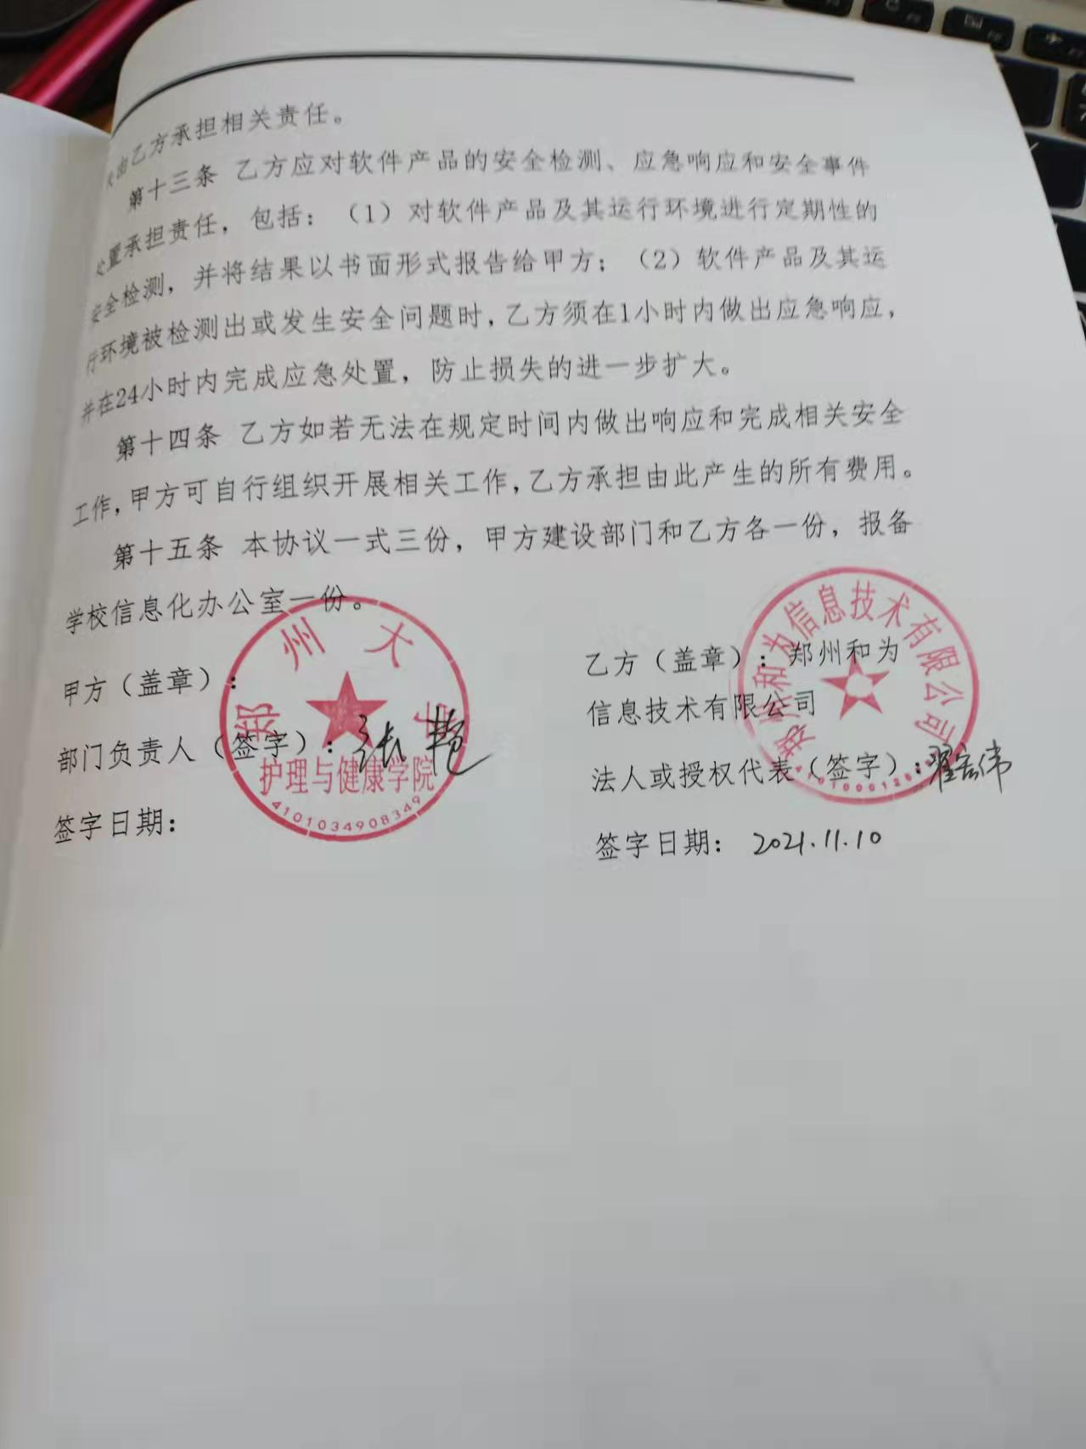

郑州大学信息系统建设信息安全保密协议
甲方： 郑州大学
乙方： 郑州和为信息技术有限公司
甲、乙双方现就 郑州大学护理与健康学院护理学实验中心线上教学与管理平台建设项目 （以下简称“项目”）进行建设合作。根据《中华人民共和国网络安全法》等相关法律法规和《信息安全技术 网络安全等级保护基本要求（GB/T 22239-2019）》、《信息安全技术 个人信息安全规范（GB/T 35273-2020）》等相关国家标准，本着平等、自愿、公平、诚信的原则，经双方协商一致，就该项目实施及后续合作过程中的数据安全保密责任事项达成本协议。
- 乙方严格遵守《中华人民共和国网络安全法》等相关法律法规和国家相关标准的要求，执行郑州大学网络安全管理相关规定和办法。
- 本协议中的“保密信息”是指乙方在项目调研、开发、管理、实施、运维、售后服务及后续合作过程中，对所接触到来源于甲方以任何方式获取、不为公众所知的所有信息、数据、资料和技术等，包括与项目规划有关的建设规划、实施方案、项目合同、其他内部文件等，与运行环境有关的网络拓扑、设备信息、网络协议、部署结构等，与系统开发有关的技术参数、软件架构、开发文档、配置文档、业务软件及源代码、管理手册、知识产权信息及产品专利等，与运维管理有关的各类设备及系统账号口令、密码管理策略、日志数据、用户手册、内部管理规章制度等，与业务数据有关的教职员工、学生、注册用户等个人信息以及教学、科研、管理、办公、财务、人事等业务数据。乙方以任何形式全部或部分从保密信息中获得的任何信息、数据、资料和技术等均被视为保密信息。
虽然不属于上述所列情形，但信息、数据、资料和技术自身性质
表明其明显是保密的。
- 乙方保证该保密信息仅用于与双方合作项目有关的用途或目的。未经甲方同意，乙方不得对保密信息进行复制、修改、重组、逆向工程等，不得利用保密信息进行新的研究或开发利用。
- 未经甲方同意，乙方不得向任何第三方传播或披露甲方的保密信息。
- 乙方应采取必要措施保护和妥善保存从甲方获知的保密信息，防止保密信息被盗窃和/或泄露，乙方保存保密信息的存储介质应由乙方指定的专人进行管理，并向甲方报备。
- 乙方不得刺探与本项目无关的甲方保密信息。
- 保密信息仅可在乙方范围内仅为项目之目的而使用，乙方应保证相关使用人员在知悉该保密协议前，明确保密信息的保密性及其应承担的义务，并以书面形式同意接受本协议条款的约束。乙方应对上述人员的保密行为进行有效的监督管理，如发现保密信息泄露，应采取有效措施防止泄密进一步扩大，并及时告知甲方。若乙方上述人员出现岗位调动或离职的情形，乙方有义务立即通知并配合甲方终止其与甲方有关的信息访问权限，收回其所持有的甲方保密资料和涉密介质，并确保该人员在离职后继续履行好保密义务。
- 存有保密信息的存储介质如需送到单位外维修时，要将涉密资料备份后，对介质进行技术处理，以防泄密。
- 乙方所承担项目建设工作完成后或中途不再从事本项目相关工作，不得保留任何保密信息的副本。
- 甲乙双方一致认同，对于本协议签订及履行过程中、项目的商谈及合作过程中所接触到的甲方及其所属单位所有机构的保密信息，乙方应根据本协议约定履行保密义务、承担责任。
- 乙方同意：若违反本协议书内容，甲方有权制止乙方行为并要求其消除影响，视行为严重程度进行处罚；后果严重者，甲方将通过法律途径要求乙方进行经济赔偿，并向司法机关报案处理。
- 乙方的保密义务自本协议盖章之日起开始生效。
- 乙方的保密义务并不因双方合作关系的解除而免除。
- 本协议书一式三份，甲方建设部门和乙方各一份，报备学校信息化办公室一份。

甲方（盖章）：  部门负责人（签字）：  签字日期： | 乙方（盖章）：郑州和为信息技术有限公司  法人或授权代表（签字）：  签字日期：

